2.3 响度与音色--2026-2027学年物理沪粤版八年级上册精品教学设计
课题 | 2.3 响度与音色 | 课型 | 新授课
年级 | 八年级 | 学科 | 物理
教材版本 | 沪粤版（八年级上册） | 课时 | 1课时
教学方法 | 实验探究法、情境教学法、讲授法、讨论法 | 教学用具 | 多媒体课件、鼓、纸屑、音叉、乒乓球、弦乐器、管乐器模型

一、核心素养目标
物理观念
知道响度是指声音的强弱，理解响度与振幅的关系：振幅越大，响度越大。
了解响度还与距离声源的远近和声音的分散程度有关。
了解用分贝（dB）来计量声音的强弱等级。
知道音色是指声音的品质，能举例说明不同发声体音色不同的原因。
科学思维
通过对比不同响度声音的波形图，培养运用图像分析物理问题的思维能力。
通过比较不同乐器声音的波形图，培养观察、比较和归纳概括的思维方法。
通过对比分析响度、音调、音色三个概念，培养分类比较和系统归纳的能力。
科学探究
通过鼓面纸屑、弦乐器弹拨、音叉乒乓球等实验，经历探究响度影响因素的过程，掌握控制变量法和转换法的科学方法。
通过观察和分析不同乐器的发声原理，培养从现象中归纳物理规律的能力。
通过小组合作探究管乐器和弦乐器的发声方式，培养合作探究和交流表达的能力。
科学态度与责任
通过实验探究活动，体会科学探究的乐趣，养成严谨求实的科学态度。
了解管弦乐器和贾湖骨笛等古代乐器，感受物理与音乐文化的紧密联系，增强民族自豪感。
了解分贝与噪声污染的关系，树立环境保护意识和社会责任感。
通过了解声音三特性在生活中的应用，体会物理知识服务于生活的价值。
二、教学重难点
教学重点
1. 响度的概念及影响响度大小的因素：振幅、距离、分散程度。
2. 通过实验探究得出振幅越大响度越大的结论。
3. 音色的概念及决定因素：材料、结构、发声方式。
4. 管乐器和弦乐器的发声原理及区别。
教学难点
1. 通过波形图比较不同声音的振幅大小，建立波形与响度的对应关系。
2. 区分响度与音调两个概念，避免学生在生活中混淆。
3. 从波形图角度理解音色的本质——不同发声体振动的波形形状不同。
三、教学过程
（一）情境导入（3分钟）
【环节1】情境引入：音响喇叭增大音量
【教师活动】同学们，请看大屏幕。这是一组音响喇叭的图片，当我们把音量旋钮逐渐调大时，我们能感受到什么变化？请同学们结合自己的生活经验说一说。
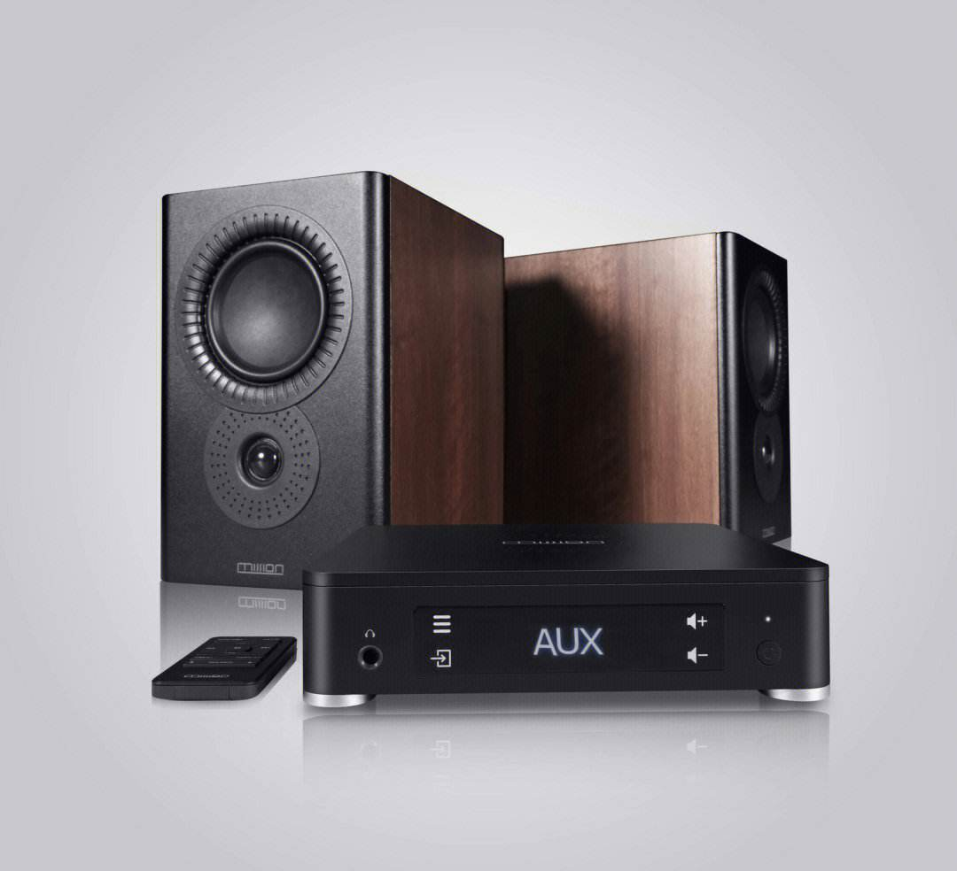
图1 音响喇叭增大音量
【学生活动】（学生积极回答）声音变大了！声音越来越响！
【教师活动】非常好！大家都能感受到声音由小变大。在物理学中，我们把声音的强弱叫做响度。那么，响度到底由什么因素决定？为什么调节音量旋钮就能改变声音的大小呢？今天我们就来学习第一章第三节——响度与音色。
【设计意图】以学生熟悉的音响喇叭增大音量这一生活情境为切入点，自然而然地引出响度的概念，激发学生探究声音强弱本质的兴趣。
【过渡语】声音有大有小，这是人人都有的生活经验。但声音的大小背后隐藏着什么物理规律呢？让我们通过实验来一探究竟，首先进入第一个知识点——声音的强弱，也就是响度。
（二）环节一：声音的强弱——响度（12分钟）
【环节2】实验一：鼓面纸屑探究响度与振幅的关系
【教师活动】首先，我们来做一个有趣的实验。在鼓面上撒一些碎纸屑，然后用不同的力度敲击鼓面。请大家仔细观察纸屑的变化，同时注意听声音的大小有什么不同。
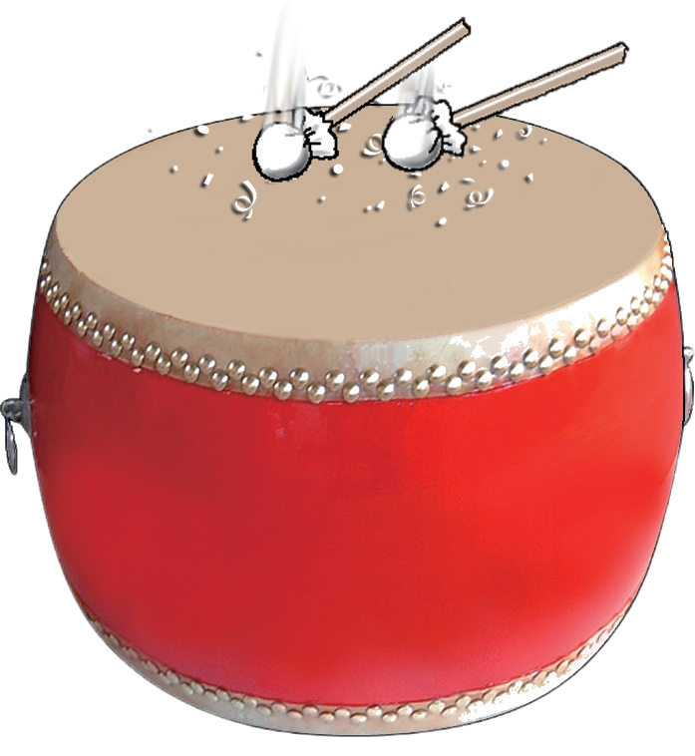
图2 实验一：鼓面纸屑探究响度
【教师活动】我先轻轻敲击鼓面，大家观察纸屑和声音。然后我再用力敲击鼓面，大家再观察对比。
【学生活动】（学生观察后回答）轻轻敲时，纸屑跳动幅度小，声音小；用力敲时，纸屑跳动幅度大，声音大！
【教师活动】观察得非常仔细！纸屑跳动幅度的大小，反映了鼓面振动幅度的大小。在物理学中，我们把物体振动时偏离原来位置的最大距离叫做振幅。轻轻敲鼓时，鼓面振幅小，发出声音的响度小；用力敲鼓时，鼓面振幅大，发出声音的响度大。
【知识点】响度表示声音的强弱。振幅是指物体振动时偏离原来位置的最大距离。实验表明：振幅越大，响度越大；振幅越小，响度越小。
【实验注意】鼓面纸屑实验中，纸屑的作用是将鼓面微小的振动放大，便于观察。这种将不易观察的物理现象转化为容易观察的现象的方法，叫做转换法，是物理学中常用的科学方法。
【环节3】实验二：弦乐器弹拨探究响度与振幅的关系
【教师活动】通过鼓面纸屑实验，我们初步得出了振幅越大响度越大的结论。下面我们用弦乐器来做第二个验证实验。请同学们观察老师弹拨琴弦时，琴弦振动的幅度与声音响度的关系。
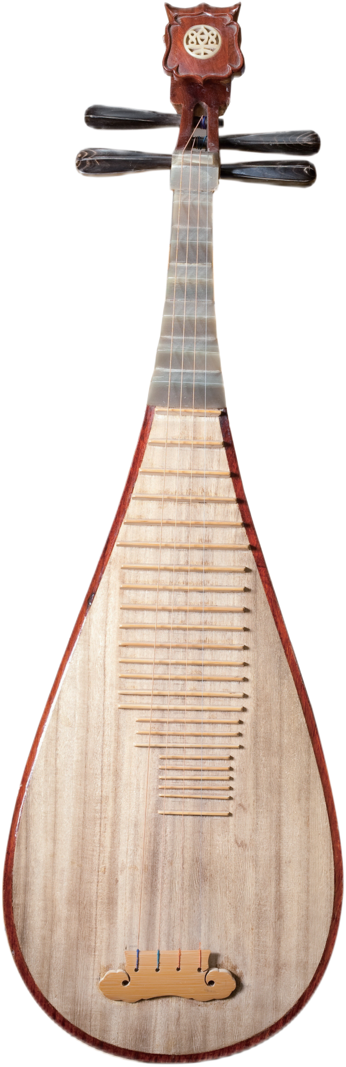
图3 实验二：弦乐器弹拨探究响度（轻拨）
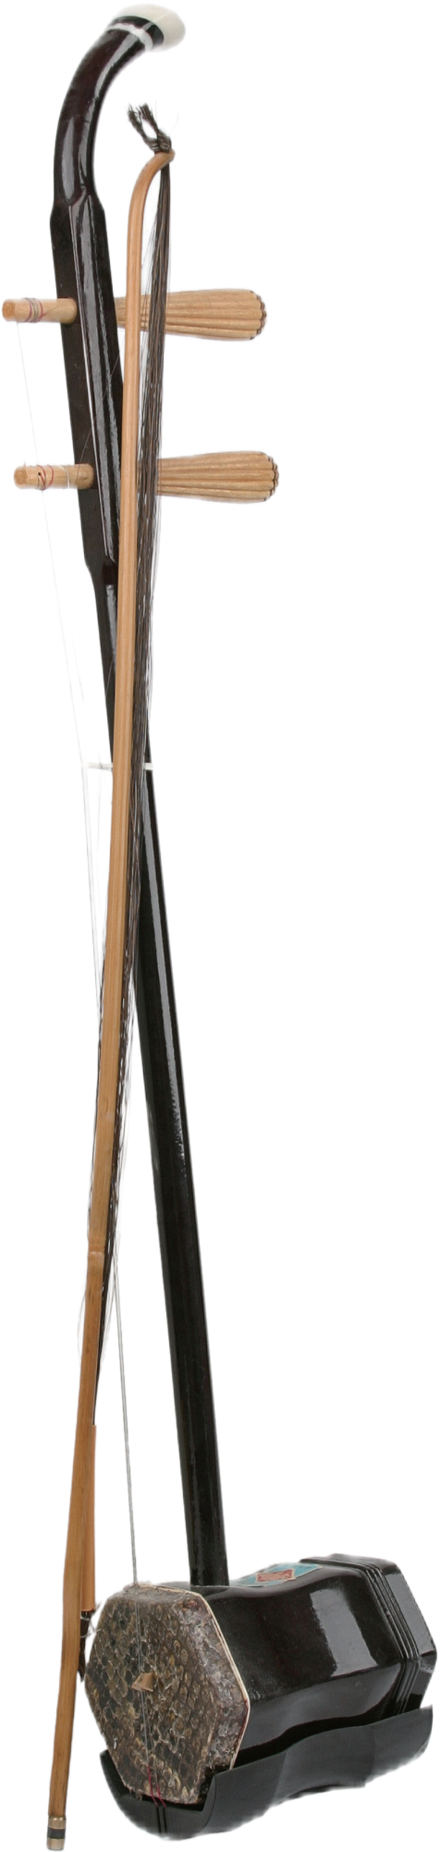
图4 实验二：弦乐器弹拨探究响度（重拨）
【教师活动】我先轻轻拨动琴弦，大家观察琴弦的振动幅度和声音大小。然后我再用力拨动同一根琴弦，大家注意对比。
【学生活动】（学生观察后回答）轻拨时琴弦振动幅度小，声音小；重拨时琴弦振动幅度大，声音大！和鼓面实验的结论一致！
【教师活动】很好！两次实验得出了相同的结论。物理学中的规律都是经得起反复验证的。那么，我们再来看第三个实验，进一步验证这个结论。
【环节4】实验三：音叉与乒乓球探究响度与振幅的关系
【教师活动】下面我们进行第三个实验。将一只乒乓球用细线悬挂起来，使其与音叉的一个叉股轻轻接触。然后分别用轻敲和重敲的方式敲击音叉，请大家观察乒乓球被弹开的情况。
【教师活动】我先轻敲音叉，让乒乓球接触音叉叉股，观察现象。然后我重敲音叉，再观察。
【学生活动】（学生观察后回答）轻敲音叉时，乒乓球被弹开的幅度小，声音小；重敲音叉时，乒乓球被弹开的幅度大，声音大！
【教师活动】非常准确！乒乓球被弹开的幅度越大，说明音叉振动的振幅越大。三个实验都一致地证明了：振幅越大，响度越大。这个结论是可靠的、经得起验证的。
【知识点】三个实验一致证明：声音的响度与发声体的振幅有关。振幅越大，响度越大；振幅越小，响度越小。这是声音强弱的基本规律。
【重点强调】响度取决于振幅，音调取决于频率——这是两个完全不同的概念，不能混淆。响度是声音的强弱（大小），音调是声音的高低。在实验中，改变敲击力度改变的是振幅从而改变响度，改变弦的长短、粗细、松紧改变的是频率从而改变音调。
【环节5】响度与距离、分散程度的关系
【教师活动】除了振幅，响度还与什么因素有关呢？请大家思考一个问题：同样的声音，在近处听到和远处听到有什么不同？用喇叭喊话和不用喇叭喊话又有什么不同？

图5 响度与距离的关系示意

图6 声音分散程度对响度的影响
【学生活动】（学生思考后回答）同样的声音，离得近听到的声音大，离得远听到的声音小。用喇叭喊话，声音比较集中，能传得更远，听起来更响。
【教师活动】分析得很到位！响度不仅与振幅有关，还与距离声源的远近有关。距离越近，响度越大；距离越远，响度越小。此外，声音的分散程度也会影响响度。声音越集中，响度越大；声音越分散，响度越小。这就是喇叭、听诊器等工具利用声音集中传播的原理。
【知识点】影响响度大小的因素有三个：（1）振幅——振幅越大，响度越大；（2）距离声源的远近——距离越近，响度越大；（3）声音的分散程度——声音越集中，响度越大。
【设计意图】通过三个层层递进的实验，让学生多角度验证同一结论，培养科学探究的严谨性。同时补充响度与距离和分散程度的关系，构建完整的知识体系。
【过渡语】通过实验，我们知道了响度与振幅的关系。那么，我们能不能用更直观的方法来比较振幅的大小呢？科学上，我们可以用波形图来展示声音的振动情况，通过波形图就能直观地比较不同声音的振幅。让我们进入下一个环节。
（三）环节二：用波形比较振幅 + 分贝（5分钟）
【环节6】用波形比较振幅
【教师活动】同学们，科学上我们可以用示波器或计算机软件将声音的振动情况以波形图的形式显示出来。请大家看大屏幕上的两组波形图，比较它们的振幅有什么不同。
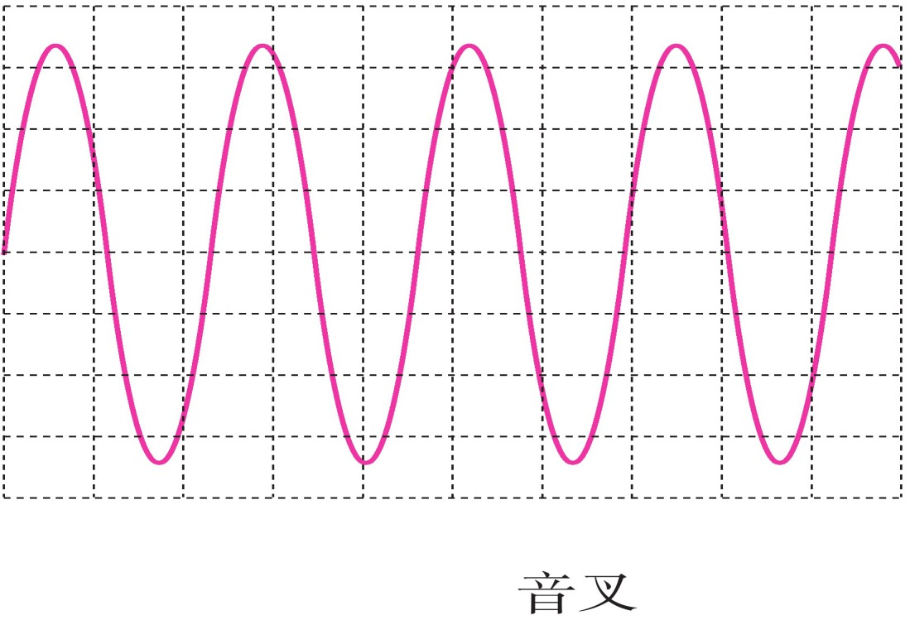
图7 响度大的声音波形图（振幅大）
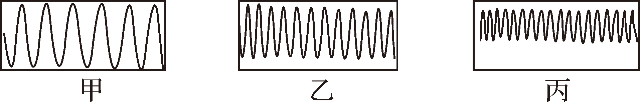
图8 响度小的声音波形图（振幅小）
【学生活动】（学生观察波形图后回答）第一组波形图的上下起伏大，也就是振幅大，说明这个声音的响度大；第二组波形图的上下起伏小，振幅小，说明这个声音的响度小。
【教师活动】完全正确！在波形图中，波峰到平衡位置的距离（也就是波形的上下起伏幅度）代表振幅。振幅越大，波形的高度越大，响度越大；振幅越小，波形的高度越小，响度越小。这样，我们就能通过波形图直观地比较不同声音的响度大小了。
【知识点】在波形图中，波形的高度（波峰到平衡位置的距离）反映振幅的大小。波形高度越大，说明振幅越大，响度越大；波形高度越小，说明振幅越小，响度越小。
【判断技巧】比较声音的响度看波形图的高度（振幅）；比较声音的音调看波形图的疏密（频率）。这是两个不同的维度，在波形图中互不干扰，可以同时判断。
【环节7】分贝——声音强弱的计量单位
【教师活动】在科学和日常生活中，我们如何定量地描述声音的强弱呢？科学上，人们用分贝（符号dB）来计量声音的强弱等级。请大家看大屏幕上的分贝等级图。
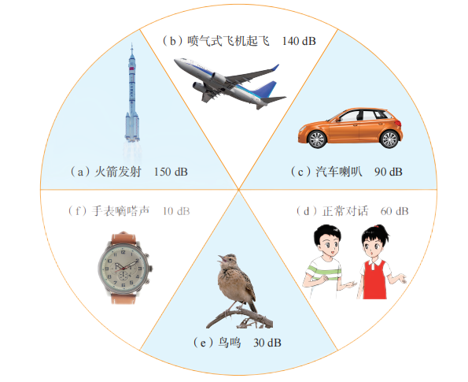
图9 分贝等级示意图
【教师活动】分贝数越大，表示声音的响度越大。人们日常生活的理想声音环境是白天不高于55dB，夜间不高于45dB。超过79dB，人就会心烦意乱。长期在80dB到100dB的高分贝环境中工作和学习，听觉就会迟钝，甚至导致耳聋。
【学生活动】（学生惊讶地讨论）原来噪声对听力的危害这么大！我们以后要注意保护听力。
【教师活动】是的，保护听力非常重要。下面我们来做两道练习，检验一下大家对响度知识的掌握情况。
【环节8】课堂练习1和练习2
【教师活动】请同学们先独立完成练习1，这是一道关于响度的选择题。
【练习1】在公共场所，不能大声喧哗，这是要求人们降低声音的（ ）
A. 音调
B. 响度
C. 音色
D. 频率
【教师活动】这道题考查的是声音三要素的区分。请大家想一想，大声喧哗和轻声细语，改变的是声音的什么？
【学生活动】（学生回答）改变的是声音的大小，也就是响度！所以选B。
【教师活动】非常好！这道题很简单，但是提醒我们要注意区分声音的三个特性：音调指声音的高低，响度指声音的强弱，音色指声音的品质。不能混淆。
【教师活动】下面完成练习2，这是一道填空题，考查响度的定义和影响因素。
【练习2】填空题：
（1）物理学中，把声音的______叫做响度。
（2）响度与发声体的______有关，______越大，响度越大。
（3）响度还与______和______有关。
【教师活动】请同学们根据刚才所学的知识来填写。
【学生活动】（学生完成后回答）（1）强弱；（2）振幅、振幅；（3）距离声源的远近、声音的分散程度。
【教师活动】完全正确！通过这两道练习，大家对响度的概念和影响因素应该有了更清晰的认识。
【设计意图】通过波形图直观展示振幅与响度的关系，将抽象概念可视化。两道练习即时巩固响度相关知识，帮助学生区分声音三要素。
【过渡语】我们学习了声音的强弱——响度，也知道了响度与振幅的关系。那么，声音除了有强弱和音调的区别之外，还有没有其他特征呢？为什么我们能分辨出不同的人说话，能分辨出不同乐器演奏同一首曲子呢？这就涉及到声音的第三个特性——音色。让我们进入下一个环节。
（四）环节三：声音的品质——音色（8分钟）
【环节9】辨别不同物体的声音
【教师活动】同学们，我们来做一个有趣的听辨活动。请大家闭上眼睛，听老师依次敲击几种不同的物体，然后说出你判断的依据。
【教师活动】（教师依次敲击音叉、碰铃、三角铁等不同发声体。）
【学生活动】（学生闭眼聆听后回答）第一个是音叉的声音，很纯净；第二个是碰铃，声音清脆悠长；第三个是三角铁，声音明亮尖锐。我们能分辨出不同物体，是因为它们的声音各有特色！
【教师活动】非常好的描述！在物理学中，我们把声音的这种品质或特色叫做音色，也叫音品。不同发声体的材料、结构不同，发声方式不同，发出声音的音色也就不同。就像每个人的声音都有自己的特色一样，每种乐器也都有自己独特的音色。
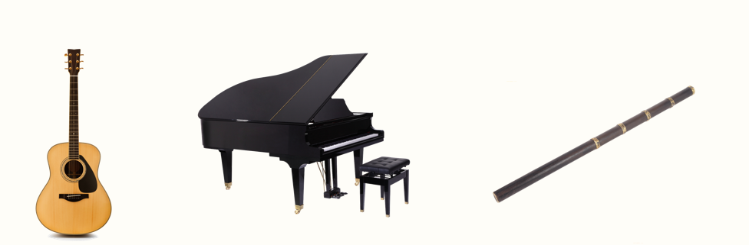

【环节10】音叉、钢琴和长笛的波形对比
【教师活动】音色的不同，也可以通过波形图来直观地展示。请大家看大屏幕上音叉、钢琴和长笛三种发声体发出同一音调时的波形图，观察它们的波形形状有什么不同。

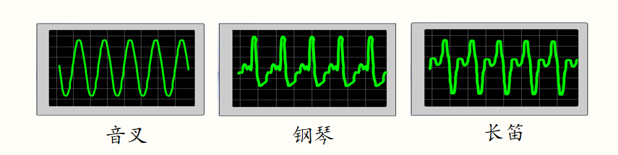
【教师活动】请大家仔细观察，这三种乐器的波形图有什么共同点和不同点？
【学生活动】（学生观察后回答）它们的振幅差不多，波形的疏密也差不多，但是波形的形状不一样！音叉的波形是规则的简单曲线，钢琴和长笛的波形更加复杂，而且钢琴和长笛的波形形状也不一样。
【教师活动】观察得非常细致！当音叉、钢琴和长笛发出同一音调（频率相同）和同一响度（振幅相同）的声音时，虽然它们的振幅和频率相同，但波形形状各不相同。这说明，音色是由发声体振动的波形形状决定的。波形形状不同，音色就不同。音叉的波形最简单，是单一的正弦波；钢琴和长笛的波形是多个不同频率正弦波的叠加，更加复杂，各有特色。
【知识点】音色是指声音的品质（音品），是声音的三个特性之一。不同发声体即使发出相同音调和响度的声音，人们仍能分辨出来，就是因为它们的音色不同。音色由发声体的材料、结构和发声方式决定，在波形图上表现为波形形状的不同。
【环节11】音色的决定因素与声音三特性总结
【教师活动】通过前面的学习，我们知道了音色由发声体的材料、结构和发声方式决定。那么，声音的三个特性——音调、响度、音色，各自反映了声音的哪个方面？请大家来总结一下。
【学生活动】（学生总结）音调反映声音的高低，由频率决定；响度反映声音的强弱，由振幅决定；音色反映声音的品质，由材料、结构和发声方式决定。
【教师活动】总结得非常完整！声音的三个特性各自独立，从不同角度描述声音。我们需要学会从这三个维度全面地认识和分析声音。
【声音三特性对比】1. 音调（声音的高低）：由频率决定，频率越高音调越高。在波形图中看波形的疏密。
2. 响度（声音的强弱）：由振幅决定，振幅越大响度越大。在波形图中看波形的高度。
3. 音色（声音的品质）：由发声体的材料、结构、发声方式决定。在波形图中看波形的形状。
【设计意图】通过听辨活动和波形图对比，将抽象的音色概念具体化、可视化，帮助学生理解音色的本质——波形形状的不同。最后总结声音三特性，帮助学生建立完整的知识框架。
【过渡语】我们学习了声音的三个特性，特别是音色与发声体的材料和结构有关。那么，不同的乐器为什么会有不同的音色呢？这与它们的发声原理密切相关。接下来，让我们深入了解管乐器和弦乐器的发声原理，看看它们是怎样利用振动产生美妙声音的。
（五）环节四：管乐器和弦乐器（7分钟）
【环节12】管乐器的发声原理
【教师活动】同学们，首先我们来看管乐器。管乐器包括哪些？请大家看大屏幕，认识一下常见的管乐器。
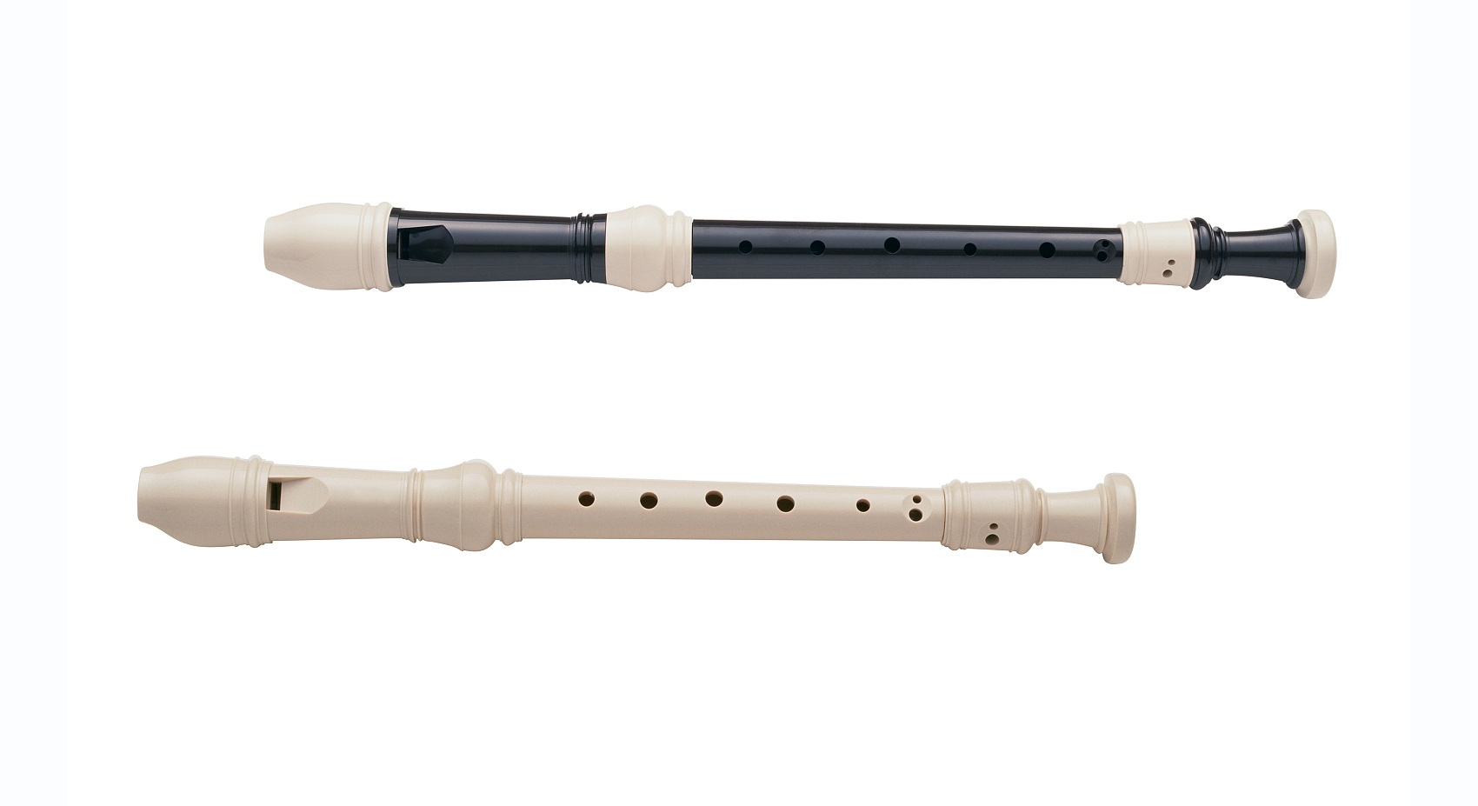
图17 长笛
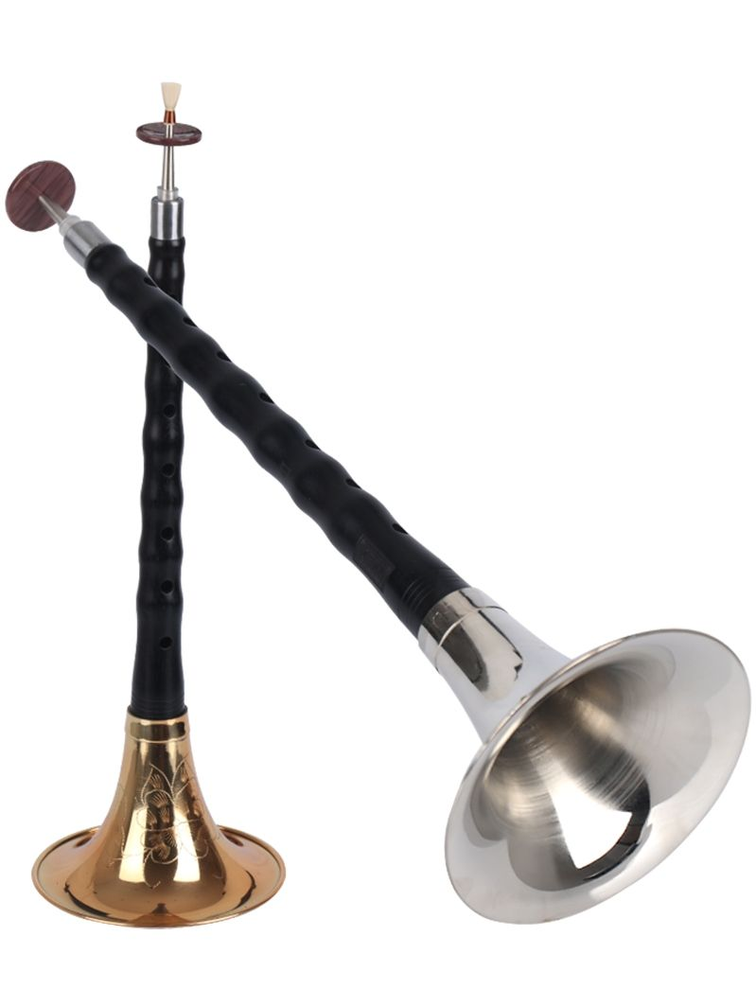
图18 单簧管
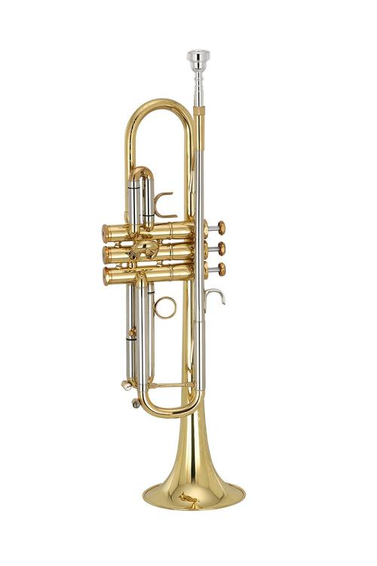
图19 萨克斯
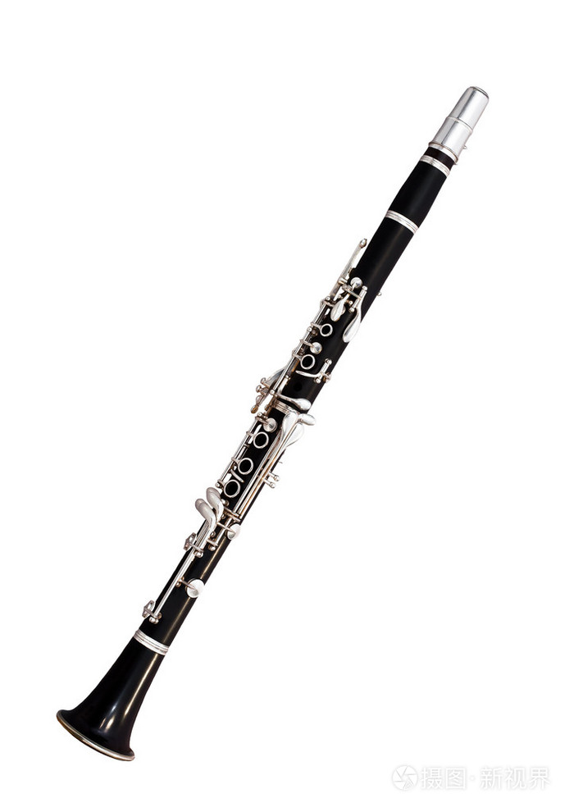
图20 小号
【学生活动】（学生积极回答）长笛、单簧管、萨克斯、小号、圆号、大管、长号等等，这些都是管乐器。
【教师活动】很好！那么，管乐器是靠什么振动发声的呢？请大家思考：吹奏管乐器时，是什么在振动？
【学生活动】（学生讨论后回答）是管内的空气柱在振动！吹气使管内的空气柱振动，从而发出声音。
【教师活动】完全正确！管乐器是靠管内空气柱的振动发声的。管乐器的音调高低与空气柱的长度有关：空气柱越长，音调越低；空气柱越短，音调越高。演奏者通过改变手指按压的音孔位置来改变空气柱的长度，从而改变音调。
【环节13】弦乐器的发声原理
【教师活动】下面我们来看弦乐器。请大家看大屏幕，认识常见的弦乐器。
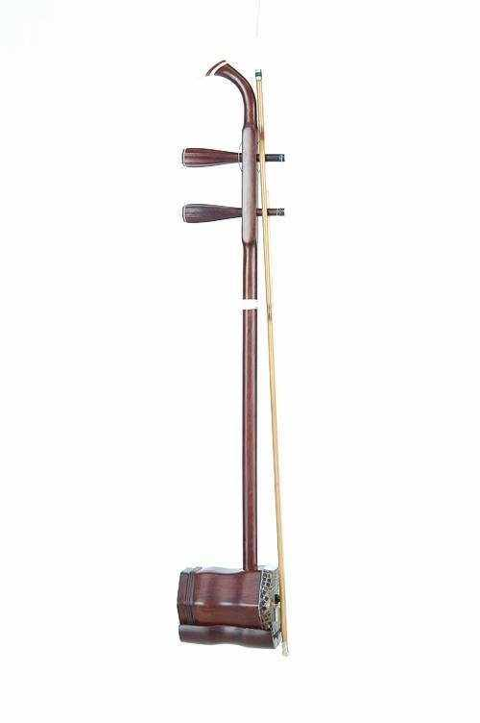
图21 小提琴
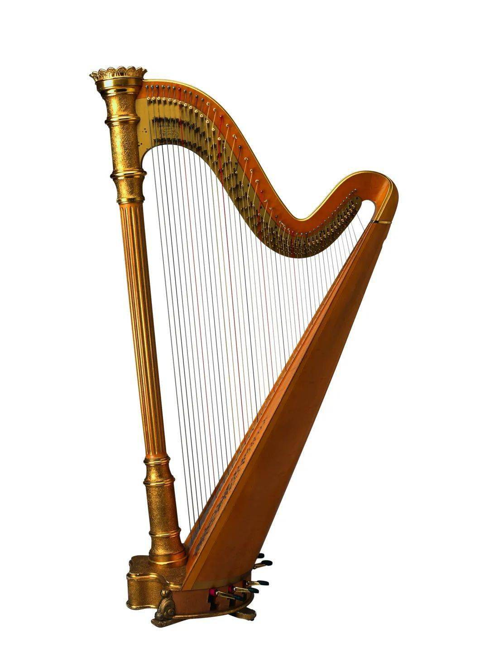
图22 大提琴
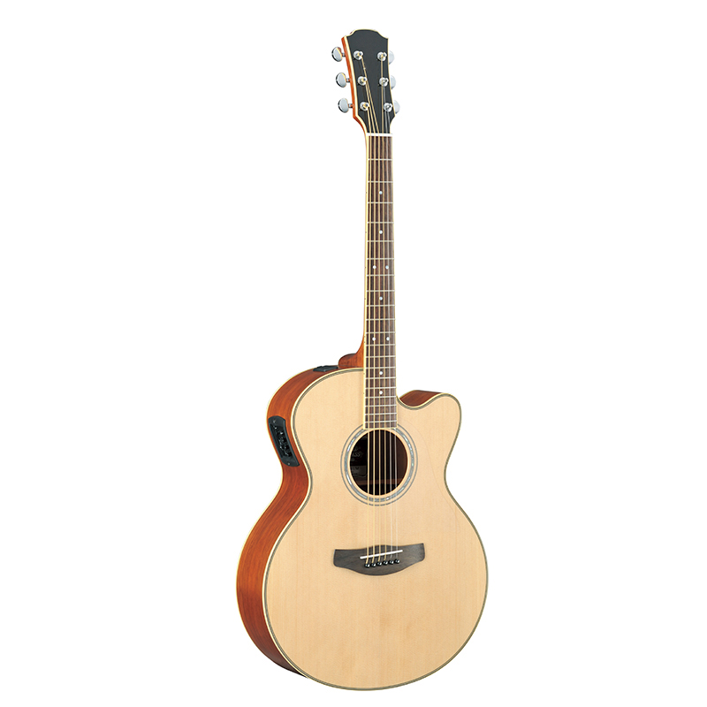
图23 吉他
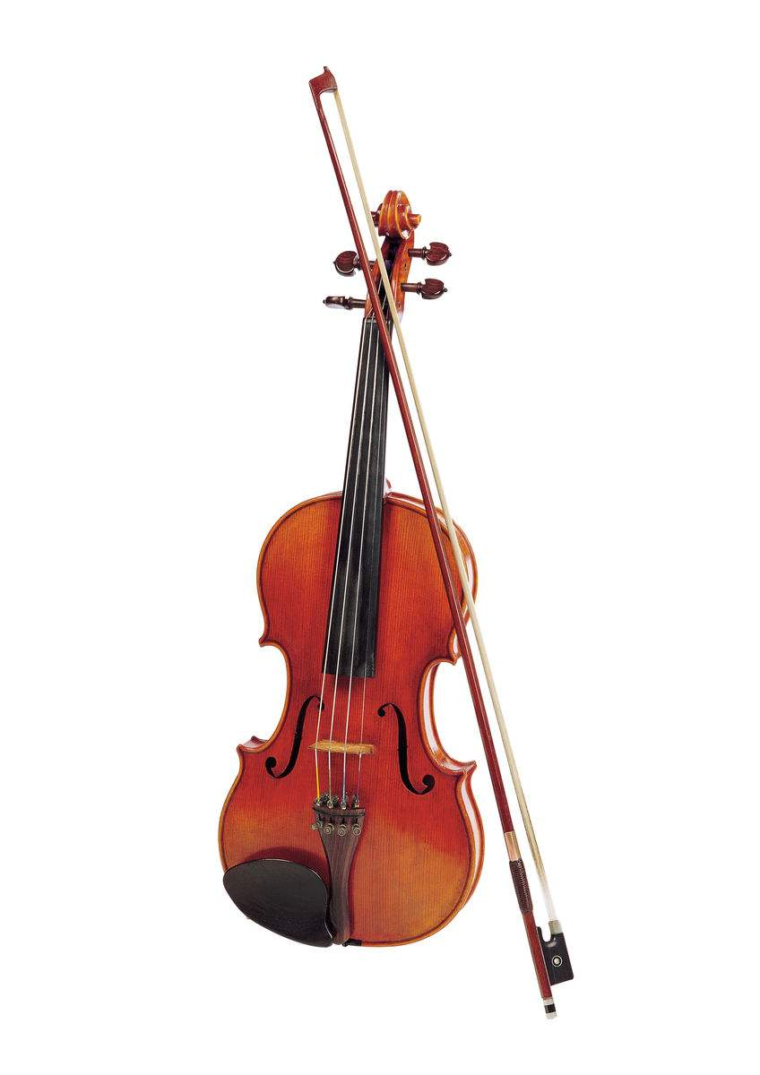
图24 二胡
【学生活动】（学生回答）小提琴、大提琴、吉他、二胡、琵琶、古筝等等，这些都是弦乐器。
【教师活动】弦乐器是靠什么振动发声的呢？
【学生活动】（学生回答）弦乐器是靠弦的振动发声的！弹拨或者拉弦使弦振动，从而发出声音。
【教师活动】正确！弦乐器是靠弦的振动发声的。弦乐器的音调高低与弦的长短、粗细和松紧有关：弦越短、越细、越紧，音调越高；弦越长、越粗、越松，音调越低。
【环节14】管乐器和弦乐器的发声原理对比
【教师活动】下面我们通过两张动态示意图，更直观地理解管乐器和弦乐器的发声原理。
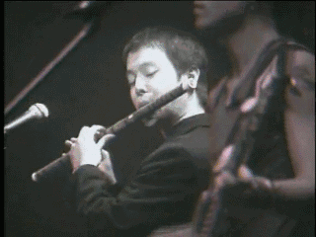
图25 管乐器发声原理（空气柱振动）
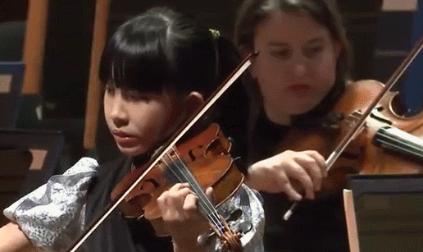
图26 弦乐器发声原理（琴弦振动）
【教师活动】通过对比，我们可以清晰地看到：管乐器和弦乐器的发声原理是不同的。管乐器靠空气柱振动发声，弦乐器靠琴弦振动发声。由于振动体和振动方式的不同，它们发出的声音音色也各不相同，各有特色。
【知识点】管乐器与弦乐器的对比：（1）管乐器——靠管内空气柱振动发声，音调与空气柱长度有关（空气柱越长音调越低）；（2）弦乐器——靠弦的振动发声，音调与弦的长短、粗细、松紧有关（弦越短、越细、越紧，音调越高）。两种乐器因振动体不同，音色也不同。
【易错提示】管乐器的振动体是空气柱，不是管壁！弦乐器的振动体是琴弦，不是琴箱。琴箱（共鸣箱）的作用是增大声音的响度，不是振动发声的源头。这一点很多同学容易混淆，需要特别注意。
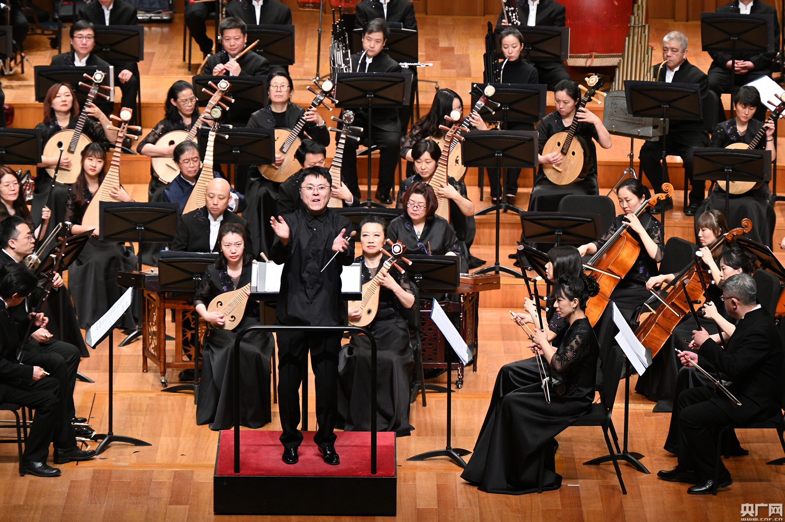
图27 管弦乐队合奏
【环节15】拓展：贾湖骨笛
【教师活动】了解了管乐器和弦乐器的发声原理后，我们来看一个非常有意义的拓展知识。在我国河南贾湖遗址出土的骨笛，距今已有约9000年的历史，是世界上目前发现的最早的可吹奏乐器之一。
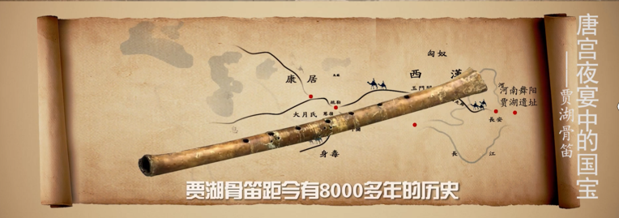
图28 贾湖骨笛——距今约9000年
【教师活动】贾湖骨笛用鹤的尺骨制成，上面有多个音孔，说明远在9000年前，我们的祖先就已经掌握了管乐器发声的基本原理。这充分体现了我国古代劳动人民的智慧，也说明中华民族的音乐文化源远流长。
【学生活动】（学生惊叹）9000年前就能制作出这样的乐器，太了不起了！
【环节16】课堂练习3
【教师活动】下面我们完成今天最后一道练习，考查对声音三特性的综合理解。
【练习3】古诗词中蕴含着丰富的物理知识。下列诗句中涉及的声现象，分析正确的是（ ）
A. 不敢高声语，恐惊天上人——高是指声音的音调高
B. 忽闻岸上踏歌声——歌声是通过空气传播的
C. 夜半钟声到客船——人们根据音调辨别出钟声
D. 谁家玉笛暗飞声——笛声是由笛子的振动产生的
【教师活动】这道题有一定难度，考查了声音的多个知识点。请同学们逐项分析。A选项，不敢高声语中的高是什么意思？
【学生活动】（学生回答）高声语是指大声说话，高指的是声音大，也就是响度大，不是音调高！所以A错误。
【教师活动】B选项，歌声是通过什么传播的？
【学生活动】（学生回答）歌声通过空气传播到人耳，B正确。
【教师活动】C选项，人们根据什么辨别出钟声？
【学生活动】（学生回答）根据音色！不同物体发出声音的音色不同，人们根据音色辨别钟声，不是根据音调。所以C错误。
【教师活动】D选项，笛声是由什么振动产生的？
【学生活动】（学生回答）笛子是管乐器，靠空气柱振动发声，不是笛子本身振动！所以D错误。
【教师活动】分析得非常到位！这道题的正确答案是B。这道题告诉我们，生活中的诗词歌赋里也蕴含着丰富的物理知识，我们要学会用物理的眼光去看世界。
【设计意图】通过管乐器和弦乐器的对比学习，帮助学生理解不同乐器发声原理的差异，认识音色差异的物理根源。贾湖骨笛的拓展丰富文化内涵，增强民族自豪感。练习3以古诗词为情境，综合考查声音三特性，培养跨学科分析能力。
【过渡语】通过今天的学习，我们全面认识了声音的三个特性——音调、响度和音色，也了解了管乐器和弦乐器的发声原理。这些知识构成了声音知识体系的核心内容。下面，让我们对本节课做一个全面的回顾和总结。
（六）课堂小结（5分钟）
【教师活动】同学们，今天我们学习了第一章第三节——响度与音色。请大家回顾一下本节课的主要内容，我们学习了哪些知识？
【学生活动】（学生回顾总结）我们学习了响度的概念，知道了响度就是声音的强弱。通过三个实验，我们得出结论：振幅越大，响度越大。响度还与距离和分散程度有关。我们还学习了用波形图比较振幅，了解了分贝是声音强弱的单位。然后我们学习了音色，知道了音色由发声体的材料、结构和发声方式决定。最后学习了管乐器和弦乐器的发声原理——管乐器靠空气柱振动，弦乐器靠琴弦振动。
【教师活动】总结得非常全面！本节课的核心知识可以用三个板块来概括。第一，声音的强弱——响度：响度与振幅有关，振幅越大响度越大；还与距离声源的远近和声音的分散程度有关；用分贝（dB）来计量。第二，声音的品质——音色：音色由发声体的材料、结构和发声方式决定；不同发声体即使发出相同音调和响度的声音，音色也不同；在波形图中看波形形状。第三，管乐器和弦乐器：管乐器靠空气柱振动，弦乐器靠琴弦振动，振动体不同导致音色不同。
【教师活动】此外，我们已经学习了声音的三个特性——音调、响度和音色。它们各自从不同角度描述声音，互不干扰，也互不替代。在分析和判断声音现象时，要准确区分这三个概念。
【课堂小结】一、响度（声音的强弱）：振幅越大，响度越大；还与距离、分散程度有关；单位是分贝（dB）。
二、音色（声音的品质）：由材料、结构、发声方式决定；在波形图中看波形形状。
三、管乐器与弦乐器：管乐器靠空气柱振动发声；弦乐器靠琴弦振动发声。
四、声音三特性综合：音调看频率（波形疏密），响度看振幅（波形高度），音色看波形形状。
【设计意图】通过师生互动总结，帮助学生构建完整的知识框架。将声音三特性进行系统对比，强化重点、突破难点，落实核心素养目标。
四、板书设计
2.3 响度与音色

一、声音的强弱——响度
1. 定义：声音的强弱叫做响度（音量）
2. 影响因素：①振幅（振幅越大，响度越大）
②距离声源的远近（越近响度越大）
③声音的分散程度（越集中响度越大）
3. 单位：分贝（dB）
4. 波形图：波形高度越大，振幅越大，响度越大

二、声音的品质——音色（音品）
1. 定义：声音的品质或特色
2. 决定因素：材料、结构、发声方式
3. 波形图：波形形状不同，音色不同

三、管乐器与弦乐器
1. 管乐器：空气柱振动发声，音调与空气柱长度有关
2. 弦乐器：琴弦振动发声，音调与弦的长短、粗细、松紧有关

四、声音三特性对比
音调（高低）→ 频率 → 波形疏密
响度（强弱）→ 振幅 → 波形高度
音色（品质）→ 材料/结构/方式 → 波形形状
五、教学反思
1. 本节课通过音响喇叭增大音量的情境导入，学生的兴趣和参与度如何？是否有效激发了学生探究响度本质的好奇心？
2. 三个实验（鼓面纸屑、弦乐器弹拨、音叉乒乓球）的教学中，学生是否都能清晰地观察到振幅与响度的关系？转换法的思想是否得到了有效渗透？
3. 响度与音调两个概念的区分是本节课的难点之一，学生在练习1和练习3中是否能够准确区分？练习的正确率如何？反映出的共性问题是什么？
4. 音色教学中，通过音叉、钢琴、长笛的波形图对比，学生是否能理解波形形状决定音色的本质？是否能将波形形状与音色建立正确的对应关系？
5. 管乐器和弦乐器的发声原理教学中，学生是否容易混淆振动体（空气柱 vs 琴弦）？贾湖骨笛的拓展是否有效激发了学生的文化认同感和学习兴趣？
6. 本节课时间分配是否合理？响度环节（12分钟）和音色环节（8分钟）的内容量是否均衡？三道练习的难度梯度是否合适？是否需要调整教学节奏？

